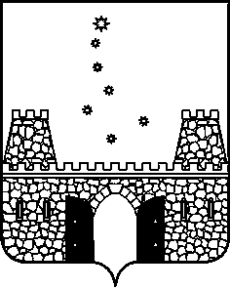

РАСПОРЯЖЕНИЕ

ПРЕДСЕДАТЕЛЯ КОНТРОЛЬНО-СЧЕТНОЙ ПАЛАТЫ
МУНИЦИПАЛЬНОГО ОБРАЗОВАНИЯ СТАРОМИНСКИЙ РАЙОН

от ___________ № _____
ст-ца Староминская

О внесении изменений в распоряжение председателя контрольно-счетной палаты муниципального образования Староминский район от 29 декабря 2021 года №76 «Об утверждении плана работы контрольно-счетной палаты муниципального образования Староминский район на 2022 год»

В целях реализации статьи 12 Федерального закона от 07.02.2011 №6-ФЗ «Об общих принципах организации и деятельности контрольно-счетных органов субъектов Российской Федерации и муниципальных образований» и в соответствии с разделом 11 Положения о контрольно-счетной палате муниципального образования Староминский район, утвержденным решением Совета муниципального образования Староминский район от 23.11.2011 №19/1:
1.Внести в приложение распоряжения председателя контрольно-счетной палаты муниципального образования Староминский район от 29 декабря 2021 года №76 «Об утверждении плана работы контрольно-счетной палаты муниципального образования Староминский район на 2022 год» следующее изменение:
в разделе 1 пункт 1.18. в столбце «Срок проведения мероприятия» слова «3-4 квартал» изменить на слова «4 квартал, 1-2 квартал 2023 года»;
в разделе 2 пункт 2.22. в столбце «Срок проведения мероприятия» слова «в течение года» изменить на слова «1-2 квартал 2023 года».
2. Контроль за выполнением распоряжения оставляю за собой.

3. Распоряжение вступает в силу со дня его подписания.

Председатель контрольно-счетной палаты  муниципального образования  Староминский район | Е.Г. Дейнега

